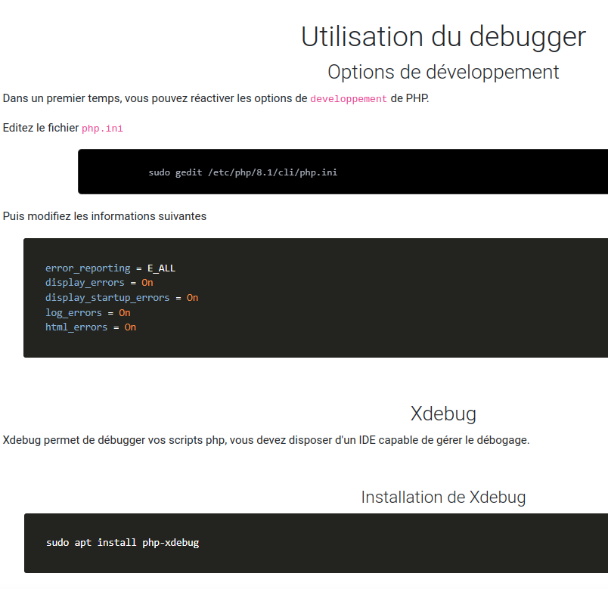
Server PHP:

Installer lampe:
https://doc.ubuntu-fr.org/lamp
ou wamp:
https://www.wampserver.com/en/download-wampserver-64bits/
et https://www.wampserver.com/

Pour installer PHP, suivez ce lien : https://www.php.net/downloads.php
composer :
https://getcomposer.org/download/
et https://getcomposer.org/Composer-Setup.exe
(Message d’erreur) archive : http://wampserver.aviatechno.net/files/vcpackages/all_vc_redist_x86_x64.zip
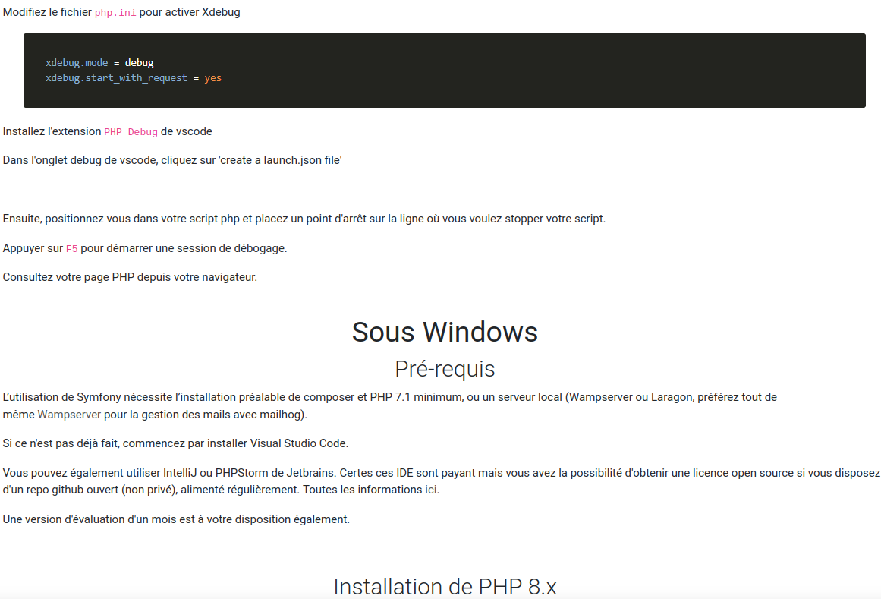

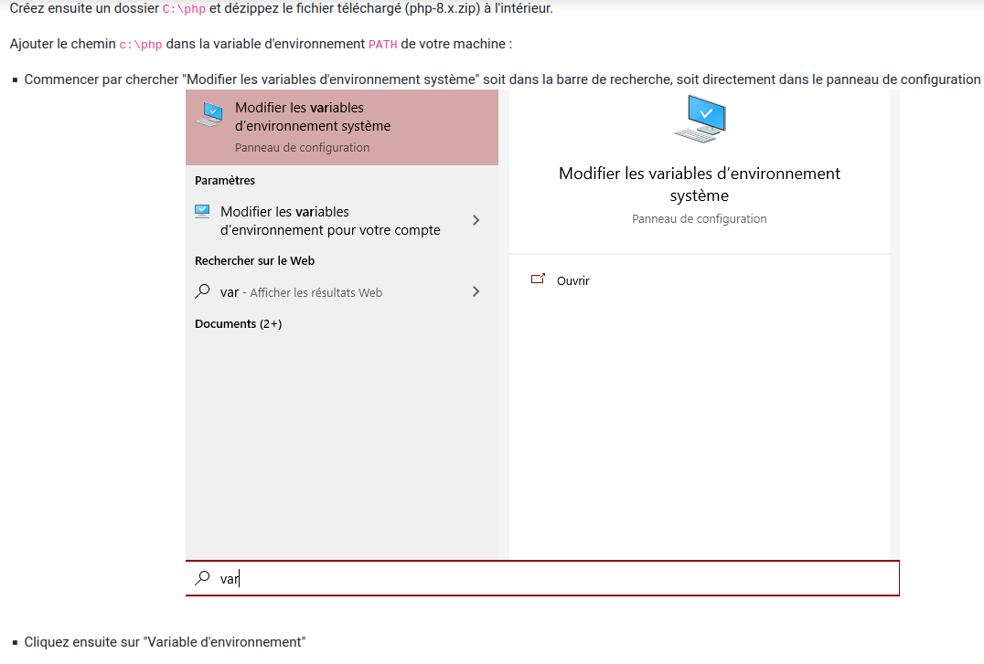
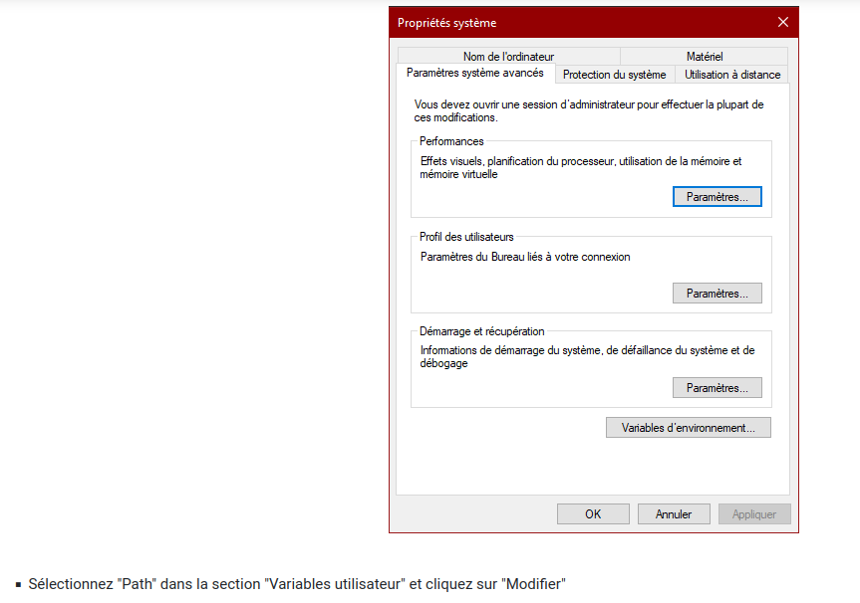

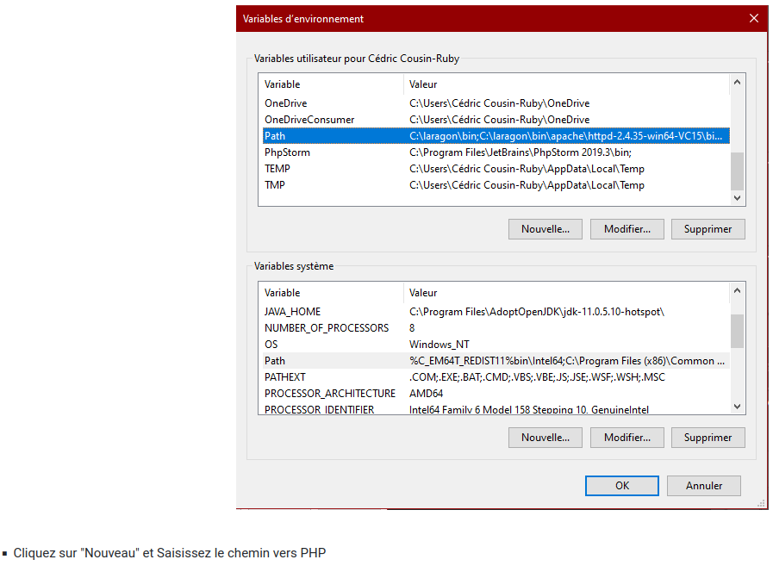
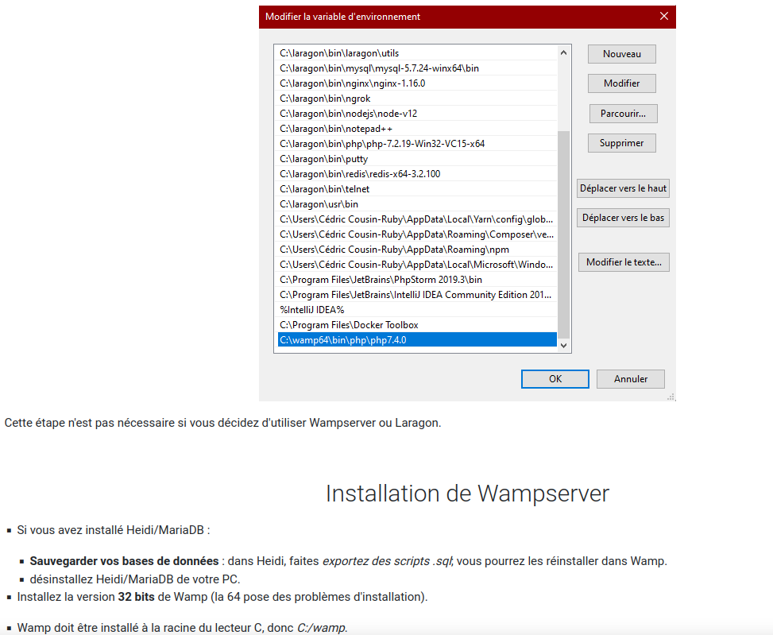

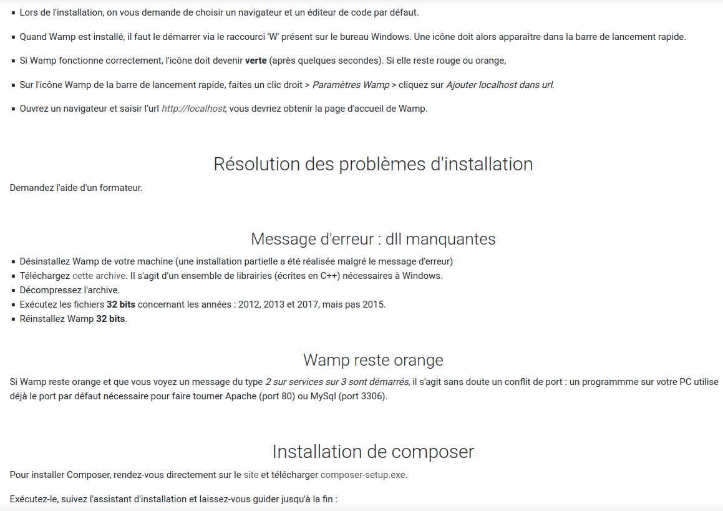

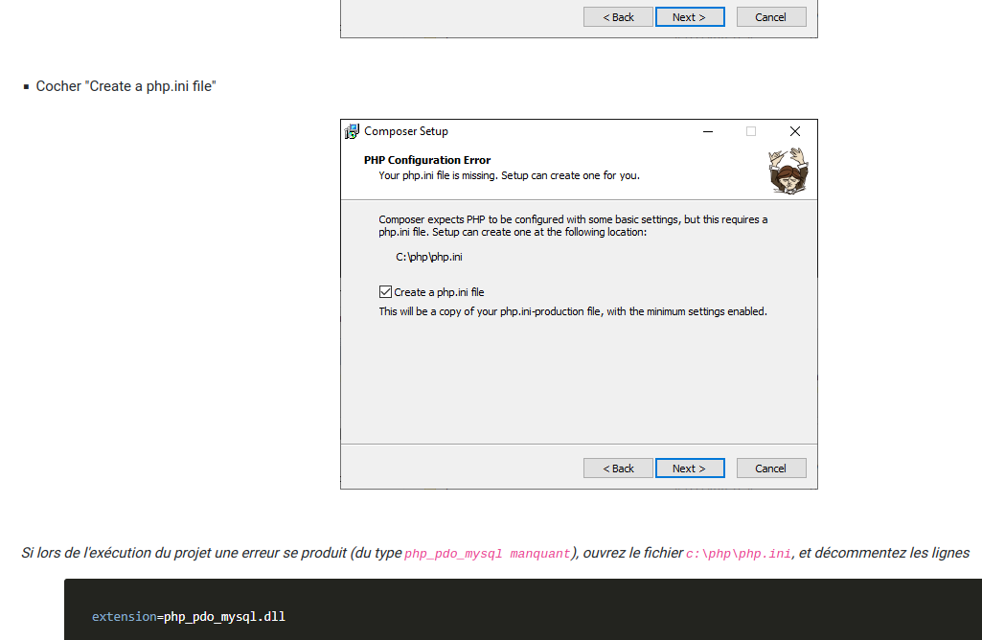
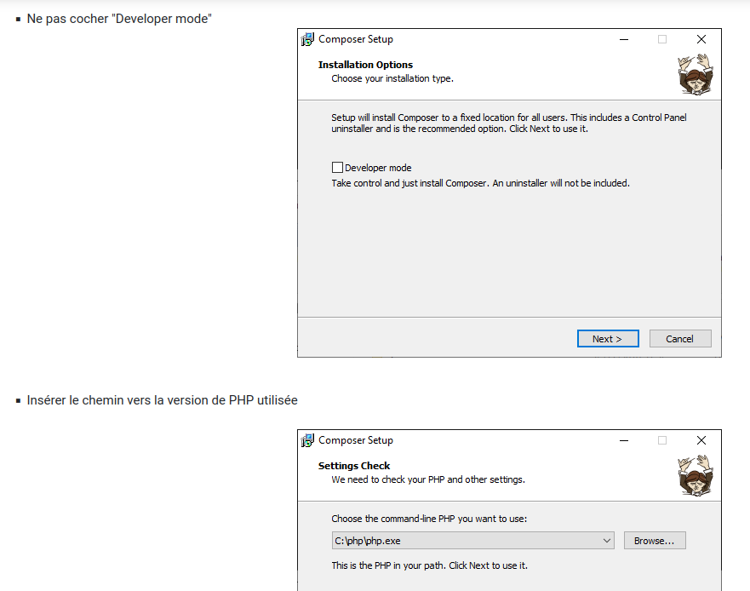

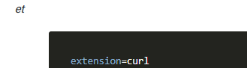

Placement d'un projet PHP avec LAMP sur Ubuntu
Après avoir installé LAMP (Linux, Apache, MySQL, PHP) sur votre système Ubuntu, vous devez placer vos projets PHP dans le répertoire racine web d'Apache pour qu'ils soient accessibles en ligne. Voici où et comment le faire :

Répertoire Racine Web d'Apache
Le répertoire par défaut pour Apache sur Ubuntu est :
/var/www/html

Étapes pour Placer Votre Projet PHP
- Ouvrir un terminal : Utilisez Ctrl+Alt+T pour ouvrir un terminal sur Ubuntu.
- Accéder au répertoire racine web d'Apache :
cd /var/www/html
Copier votre projet dans ce répertoire : Utilisez la commande cp pour copier votre projet. Par exemple :
sudo cp -r ~/monprojet /var/www/html/
Modifier les permissions : Ajustez les permissions pour que Apache puisse lire (et écrire si nécessaire) les fichiers de votre projet.
sudo chown -R www-data:www-data /var/www/html/monprojet
- Accéder à votre projet via un navigateur : Tapez http://localhost/monprojet dans la barre d'adresse de votre navigateur.

Vérification et Démarrage d'Apache
- Vérifiez l'état d'Apache :
sudo systemctl status apache2
Si Apache n'est pas en cours d'exécution, démarrez-le avec :
sudo systemctl start apache2
Ces instructions vous aideront à mettre en ligne votre projet PHP sur un système Ubuntu avec LAMP installé.

